

**PROFIL**

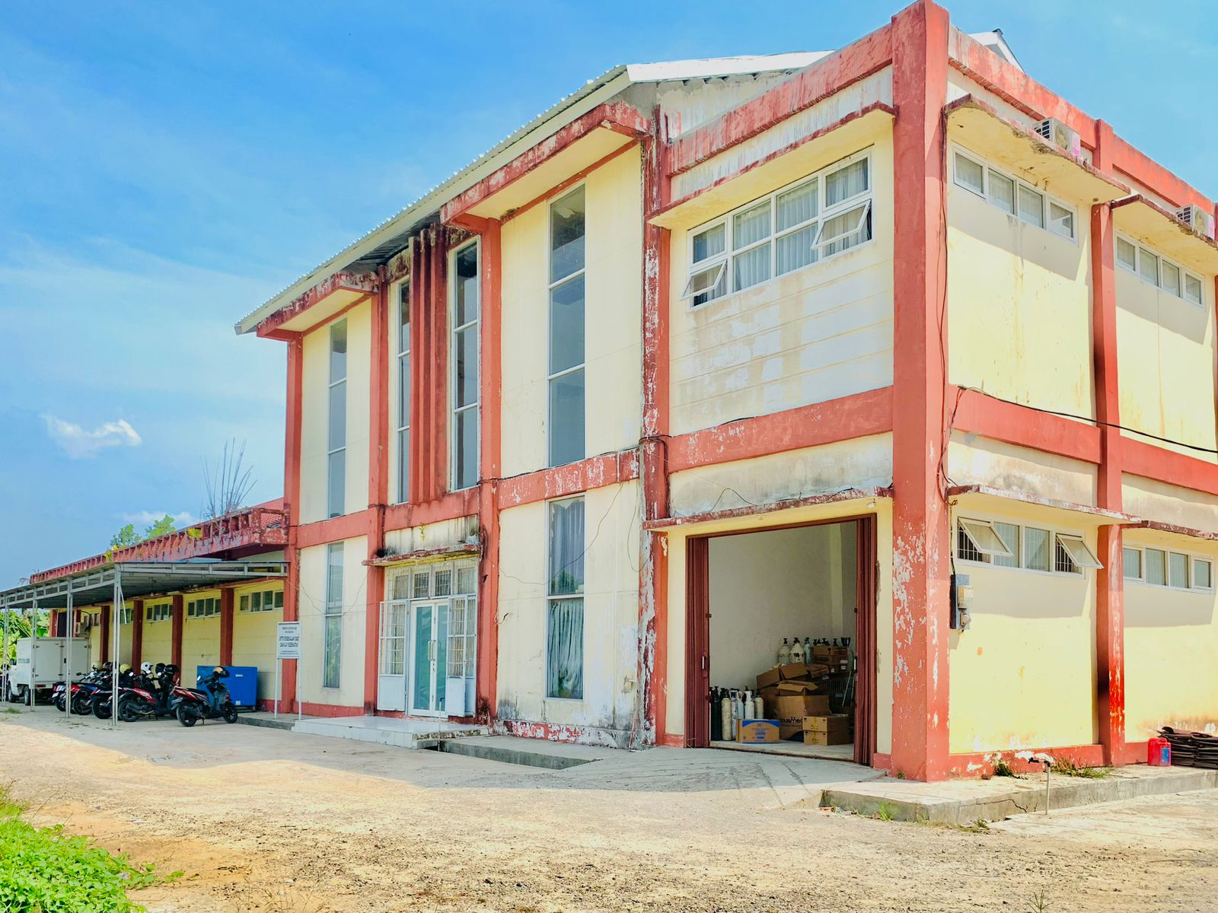

**TAHUN 2024**

**UPTD PERBEKALAN OBAT DAN ALAT KESEHATAN**

**Jalan Yos Sudarso, Senaken, Kec. Tanah Grogot, Kabupaten Paser**

**UPTD Perbekalan Obat dan Alat Kesehatan**

# **KATA PENGANTAR**

Puji syukur kami panjatkan kehadirat Tuhan Yang Maha Esa karena atas berkat Rahmat dan Ridho-Nya, penyusunan Profil UPTD Perbekalan Obat dan Alat Kesehatan Tahun 2024 ini bisa terselesaikan.

Profil UPTD Perbekalan Obat dan Alat Kesehatan ini mencakup gambaran upaya program UPTD Perbekalan Obat dan Alat Kesehatan yang telah dilaksanakan pada tahun 2024, disusun berdasarkan petunjuk teknis profil yang didapatkan dari Dinas Kesehatan Kabupaten Paser.

Pada kesempatan ini juga tidak lupa kami haturkan ucapan terima kasih kepada seluruh jajaran pegawai, rekan-rekan Apoteker dan Asisten Apoteker serta semua pihak terkait yang telah menyumbangkan gagasan, motifasi dan inovasi peran sertanya dalam proses penyusunan profil Perbekalan Obat dan Alat Kesehatan ini.

Ucapan terima kasih kami kepada Pemerintah Daerah dan Kepala Dinkes, Sekretaris Dinkes beserta jajaran Dinkes yang telah begitu banyak membantu dan memberikan arahan, masukan, bimbingan bahkan penganggaran sehingga UPTD Perbekalan Obat dan Alat Kesehatan dapat melaksanakan tugasnya.

Saran dan kritik dari berbagai pihak sangat kami harapkan dalam penyempurnaan penyusunan Profil Perbekalan Obat dan Alat Kesehatan yang akan datang. Semoga profil Perbekalan Obat dan Alat Kesehatan Tahun 2024 ini dapat berguna dan bermanfaat sebagai bahan informasi dan referensi bidang Kefarmasian khususnya dan di Dinas Kesehatan Kabupaten Paser pada umumnya.

Tanah Grogot, 31 Desember 2024

Kepala UPTD Perbekalan Obat dan Alat Kesehatan

Yayillatul Rochmah, S.Si., Apt.

NIP. 19780703 200502 2 006

**DAFTAR ISI**

KATA PENGANTAR ii

DAFTAR ISI iv

BAB I PENDAHULUAN 1

1.1 Latar Belakang 1

1.2 Identitas 2

1.3 Tugas Pokok dan Fungsi 2

1.3.1 Tugas Pokok UPTD Perbekalan Obat dan Alkes 2

1.3.2 Fungsi UPTD Perbekalan Obat dan Alkes 2

1.4 Struktur Organisasi 3

BAB II SARANA DAN PRASARANA UPTD PERBEKALAN OBAT DAN ALKES 6

2.1 Sarana 6

2.2 Prasarana 10

2.3 Sumber Daya Manusia 17

BAB III KINERJA PELAYANAN KEFARMASIAN 18

3.1 Perencanaan 18

3.3 Penerimaan 19

3.4 Penyimpanan 20

3.5 Pendistribusian 21

3.6 Pencatatan dan Pelaporan 23

3.7 Pemusnahan 28

3.4 Rincian Keuangan 28

BAB IV PENUTUP 30

# **DAFTAR GAMBAR**

Gambar 1. 1 Bagan Struktur Organisasi (PerBup Nomor 77 Tahun 2019) 3

Gambar 1. 2 Struktur Organisasi UPTD Perbekalan Obat dan Alkes 5

Gambar 2. 1 Bangunan UPTD Perbekalan Obat dan Alat Kesehatan Kab. Paser……………..6

Gambar 2. 2 Ruang Tamu dan Admin 7

Gambar 2. 3 Ruang Penyimpanan Obat, BMHP, dan Alkes 7

Gambar 2. 4 Ruang Penyimpanan Narkotika dan Psikotropika 8

Gambar 2. 5 Ruang Penyimpanan Sediaan Injeksi, Salep dan Krim 8

Gambar 2. 6 Ruang Program 9

Gambar 2. 7 Ruang Penyimpanan Vaksin 9

Gambar 2. 8 Ruang Karantina 10

Gambar 2. 9 Kulkas Penyimpanan Vaksin (Refrigenerator) 11

Gambar 2. 10 Rak Obat 11

Gambar 2. 11 Lemari Obat-Obat Tertentu (OOT) 12

Gambar 2. 12 Lemari Obat Psikotropika 12

Gambar 2. 13 Lemari Obat Narkotika 13

Gambar 2. 14 Lemari Obat Buffer 13

Gambar 2. 15 Pallet 14

Gambar 2. 16 Trolley 14

Gambar 2. 17 Cool Pack 15

Gambar 2. 18 Vaccine Carrier/Cold Box 15

Gambar 2. 19 Alat Pemantau Suhu Vaksin 16

# **DAFTAR TABEL**

Tabel 2. 1 Jumlah Pegawai UPTD Perbekalan Obat dan Alkes 17

Tabel 2. 2 Kualifikasi Tenaga SDM 17

Tabel 3. 1 Jadwal Distribusi Obat…………………………………………………………….22

Tabel 3. 2 Pemakaian rata-rata 10 item obat rutin tahun 2022 24

Tabel 3. 3 Pemakaian rata-rata 10 item obat salep/injeksi tahun 2022 25

Tabel 3. 4 Pemakaian rata-rata 10 item obat sirup tahun 2022 25

Tabel 3. 5 Pemakaian rata-rata 10 item BMHP tahun 2022 26

Tabel 3. 6 Pemakaian rata-rata 10 item cairan tahun 2022 26

Tabel 3. 7 Pemakaian rata-rata 10 item obat/BMHP program tahun 2022 27

Tabel 3. 8 Pemakaian rata-rata 10 item cairan tahun 2022 27

Tabel 3. 9 Pemakaian rata-rata 10 item vaksin/BMHP vaksin tahun 2022 28

**BAB I**

# **PENDAHULUAN**

## **Latar Belakang**

UPTD Perbekalan Obat dan Alat Kesehatan merupakan unit pelaksana Teknis Dinas Kesehatan yang menyelenggarakan pelayanan kesehatan di bidang penyediaan obat-obatan dan peralatan kesehatan. UPTD Perbekalan Obat dan Alat Kesehatan ini merupakan salah satu UPTD milik Dinas Kesehatan Kabupaten Paser sesuai Perbup Nomor 23 Tahun 2014.

UPTD Perbekalan Obat dan Alat Kesehatan Kabupaten Paser sering juga disebut dengan GFK (Gudang Farmasi Kabupaten), dipimpin oleh seorang Kepala yang berkedudukan di bawah dan bertanggung jawab kepada Kepala Dinas melalui Kepala Bidang yang membidangi (PerBup Nomor 77 Tahun 2019).

UPTD Perbekalan Obat dan Alat Kesehatan mempunyai tugas melaksanakan sebagian kegiatan teknis operasional dan/atau kegiatan teknis Dinas di bidang pengelolaan dan penyelenggaraan persediaan serta pendistribusian obat dan alat kesehatan (PerBup Nomor 77 Tahun 2019).

UPTD Perbekalan Obat dan Alat Kesehatan sebagai salah satu organisasi publik atau Unit Pelaksana Teknis dari Dinas Kesehatan harus memberikan laporan tertulis kepada Dinas Kesehatan tentang pendistribusian persediaan obat yang dikelolanya. Pencatatan dan pelaporan menjadi sangat fundamental dalam permasalahan ini. Stok opname persediaan obat merupakan salah satu kegiatan pemeliharaan yang sangat penting untuk dilakukan oleh petugas di Gudang Farmasi Kabupaten. Dengan Stok Opname, dapat dipanatau dan dihitung aset yang dimiliki. Karena hasil akhir kegiatan stok opname persediaan obat secara menyeluruh adalah laporan riil persediaan obat yang ada. Laporan yang dihasilkan antara lain jumlah stok awal, penerimaan, pengeluaran (distribusi), dan sisa riil di gudang.

## **Identitas**

Nama : UPTD Perbekalan Obat dan Alat Kesehatan

Alamat : Jalan Yos Sudarso, Senaken, Kec. Tanah Grogot, Kab. Paser

Titik Koordinat : -1.9040794, 116.2109364

Email : gfkpaser@gmail.com

Instagram : @gfkpaser

No. Telepon : 0543 - 21285

## **Tugas Pokok dan Fungsi**

### **1.3.1 Tugas Pokok UPTD Perbekalan Obat dan Alkes**

UPTD Perbekalan Obat dan Alat Kesehatan mempunyai tugas melaksanakan pengelolaan dan menyelenggarakan persediaan serta pendistribusian obat dan alat kesehatan.

### **1.3.2 Fungsi UPTD Perbekalan Obat dan Alkes**

Untuk melaksanakan tugas, UPTD Perbekalan Obat dan Alat Kesehatan menyelenggarakan fungsi :

1. Pelaksanaan penyusunan perencanaan program kegiatan Perbekalan Obat dan Alat Kesehatan sesuai dengan rencana strategis Pemerintah Daerah;
2. Pelaksanaan penyiapan bahan dan penyusunan perumusan penetapan kebijakan Perbekalan Obat dan Alat Kesehatan sesuai norma, standar, prosedur dan kriteria yang ditetapkan Pemerintah;
3. Pelaksanaan perencanaan teknis operasional program kegiatan Perbekalan Obat dan Alat Kesehatan sesuai norma, standar, prosedur dan kriteria yang ditetapkan pemerintah;
4. Penyelenggaraan penyimpanan, persediaan dan pengamanan obat dan alat kesehatan;
5. Pelaksanaan pemeriksaan obat dan alat kesehatan;
6. Penyelengaraan pendistribusian obat dan alat kesehatan;
7. Pelaksanaan pelaporan pengelolaan obat dan alat kesehatan;
8. Penyelenggaraan evaluasi dan pelaporan kegiatan UPTD Perbekalan Obat dan Alat Kesehatan;
9. Penyelenggaraan kegiatan ketatausahaan UPTD; dan
10. Pelaksanaan tugas-tugas lain yang diberikan oleh Kepala Dinas sesuai dengan tugas dan fungsi UPTD Perbekalan Obat dan Alat Kesehatan.

## **1.4 Struktur Organisasi**

Adapun susunan organisasi UPTD Perbekalan Obat dan Alkes serta uraian tugas adalah sebagai berikut :

1. Susunan Organisasi Perbekalan Obat dan Alat Kesehatan terdiri atas :
2. Kepala;
3. Subbagian Tata Usaha; dan
4. 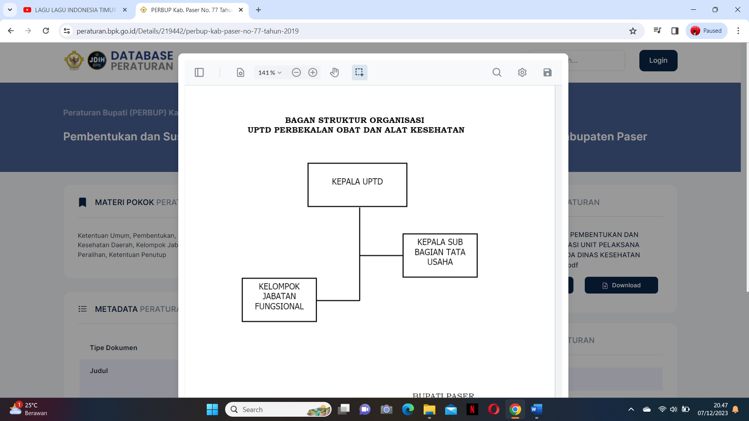Kelompok Jabatan Fungsional.

**Gambar 1. 1 Bagan Struktur Organisasi (PerBup Nomor 77 Tahun 2019)**

* 1. Kepala UPTD Perbekalan Obat dan Alkes mempunyai tugas memimpin pelaksanaan tugas dan fungsi sesuai dengan tugas dan fungsi dari UPTD Perbekalan Obat dan Alkes
  2. Subbagian Tata Usaha dipimpin oleh seorang Kepala yang mempunyai tugas dan fungsi membantu kepala UPTD dalam melaksanakan ketatausahaan, yaitu:
* Pengoordinasian penyusunan rencana strategis, rencana program dan kegiatan.
* Penyelenggaraan urusan ketatausahaan, kearsipan dan dokumentasi dalam rangka menunjang kelancaran pelaksanaan tugas.
* Pengoordinasian perencanaan, pengelolaan administrasi keuangan, kepegawaian dan umum.
* Pengelolaan urusan rumah tangga, perlengkapan dan aset.
* Penyelenggaraan kehumasan dan keprotokolan.
* Pelaksanaan pelayanan adminsitrasi perjalanan dinas.
* Pelaksanaan fasilitasi penyusunan Analisis Jabatan (ANJAB) dan Analisisi Beban Kerja (ABK);
* Pelaksanaan fasilitasi penyusunan Standar Operasional Prosedur (SOP);
* Pelaksanaan sistem akuntansi pengelolaan keuangan.
* Penyusunan rekapitulasi penyerapan keuangan sebagai bahan evaluasi kinerja keuangan;
* Penyusunan laporan keuangan;
* Pengoordinasian dan penyusunan laporan hasil pelaksanaan program dan kegiatan seksi;
* Pengoordinasian dan pelaksanaan penyusunan dokumen Akuntabilitas Kinerja;
* Pengoordinasian pendidikan dan pelatihan;
* Pengoordinasian kerjasama dan kemitraan dengan unit kerja/instansi/ lembaga atau pihak ketiga; dan
* Pelaksanaan
* Pengkoordinasian kegiatan tugas jabatan Kasubbag Tata Usaha;
* Pelaksanaan kegiatan tugas jabatan Kasubbag Tata Usaha;
* Pemantauan dan evaluasi pelaksanaan kegiatan Sub Bagian Tata Usaha; dan
* Pelaksanaan tugas lain yang diberikan oleh pimpinan/atasan sesuai dengan ketentuan peraturan perundang-undangan.
  1. Kelompok jabatan fungsional
* Kelompok jabatan fungsional mempunyai tugas melaksanakan sebagian tugas teknis sesuai dengan tingkat keterampilan dan keahliannya.
* Kelompok jabatan fungsional terdiri atas sejumlah tenaga dalam jenjang jabatan fungsional yang dibagi dalam berbagai kelompok sesuai bidang keterampilan dan keahliannya.
* Jenis, jenjang dan jumlah jabatan fungsional ditetapkan oleh Bupati berdasarkan kebutuhan, kemampuan dan beban kerja atas usulan Kepala Dinas sesuai ketentuan peraturan perundang-undangan.

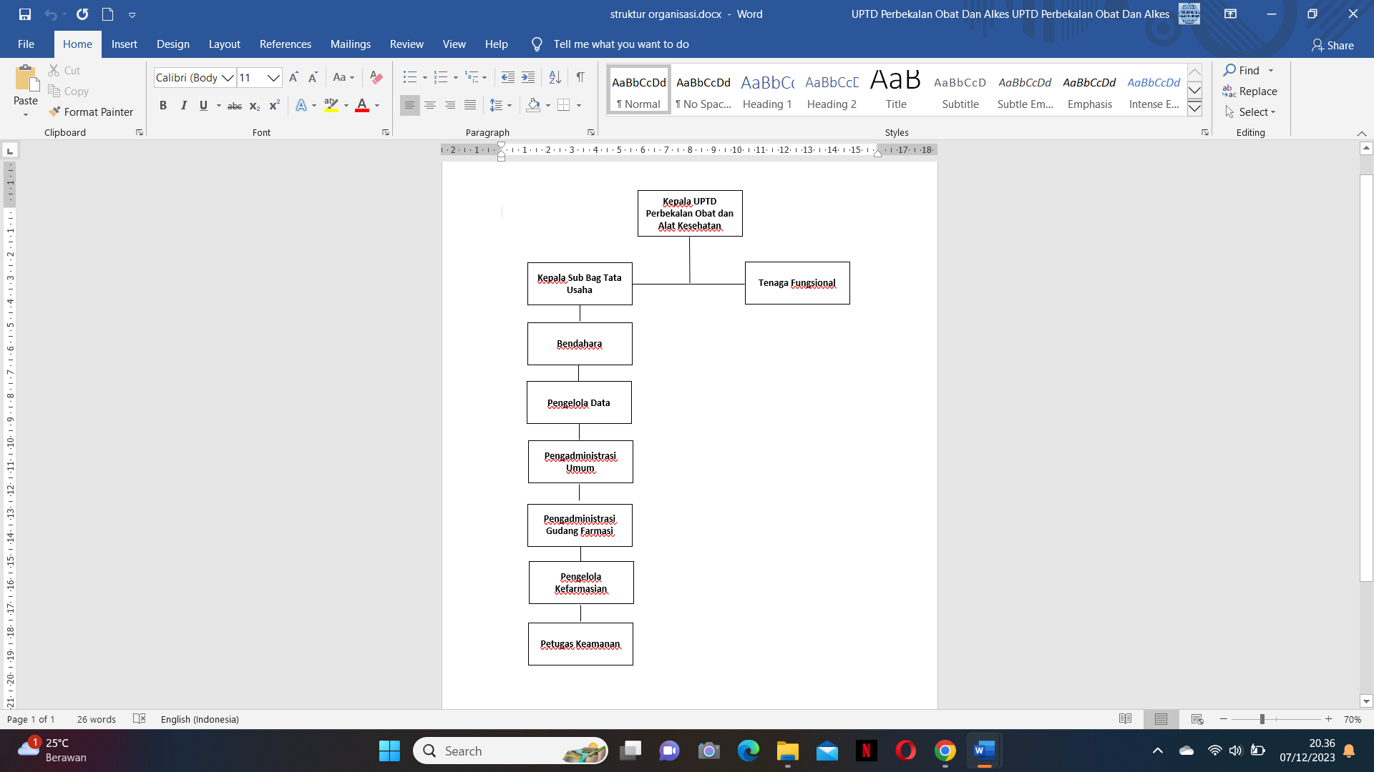Adapun struktur organisasi di UPTD Perbekalan Obat dan Alkes sendiri sebagai berikut :

**Gambar 1. 2 Struktur Organisasi UPTD Perbekalan Obat dan Alkes**

# **BAB II**

# **SARANA DAN PRASARANA UPTD PERBEKALAN OBAT DAN ALKES**

## **2.1 Sarana**

UPTD Perbekalan Obat dan Alkes Kabupaten Paser terletak di Jalan Yos Sudarso, Senaken Kec. Tanah Grogot, Kabupaten Paser. Kantor ini dibangun dengan luas bangunan 640 m2. Dimana bangunan ini terdiri dari 2 lantai. Lantai 1 merupakan ruang penyimpanan obat, BMHP dan alat kesehatan, dimana didalamnya terdapat ruang tamu dan admin, ruang penyimpanan obat, BMHP dan alkes, ruang penyimpanan obat narkotika dan psikotropika, ruang penyimpanan obat program, ruang penyimpanan sediaan salep dan injeksi, ruang penyimpanan vaksin dan ruang karantina. Sedangkan di lantai 2 terdapat ruang pimpinan Kepala UPTD Perbekalan Obat dan Alkes, ruang administrasi, dan ruang kantor untuk para staf.

**Gambar 2. 1 Bangunan UPTD Perbekalan Obat dan Alat Kesehatan Kab. Paser**

Untuk bagian terluar dari UPTD Perbekalan Obat dan Alkes, terdapat ruang tamu dan admin. Ruang tamu dan admin merupakan ruang tunggu untuk para tamu dari puskesmas maupun dari instansi lain, baik dalam hal pengambilan obat ataupun hal lainnya. Adapun meja admin, tempat para administrasi menerima LPLPO ataupun melayani keperluan dari puskesmas atau instansi lain.

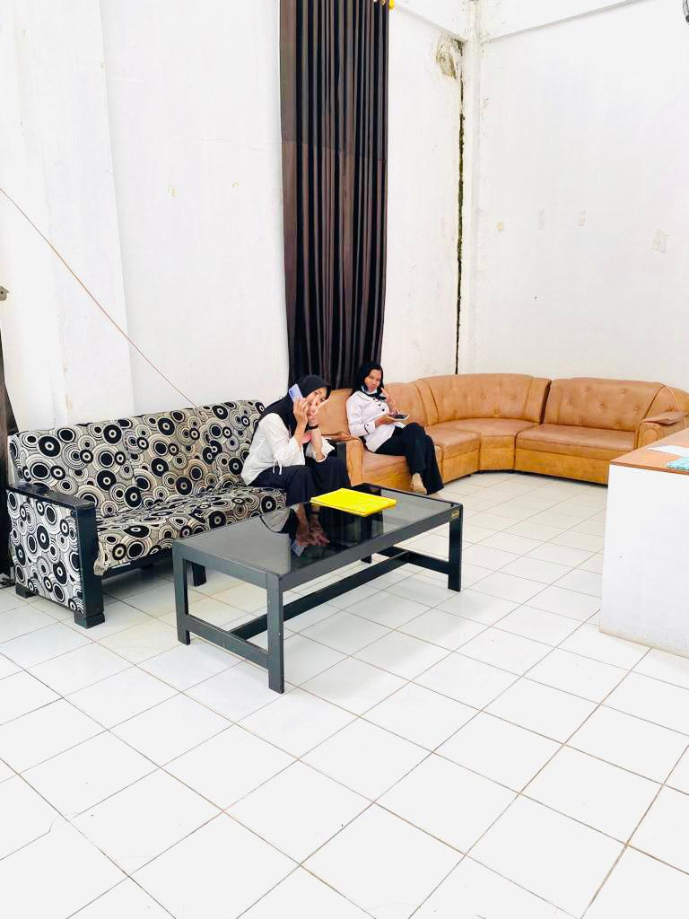

**Gambar 2. 2 Ruang Tamu dan Admin**

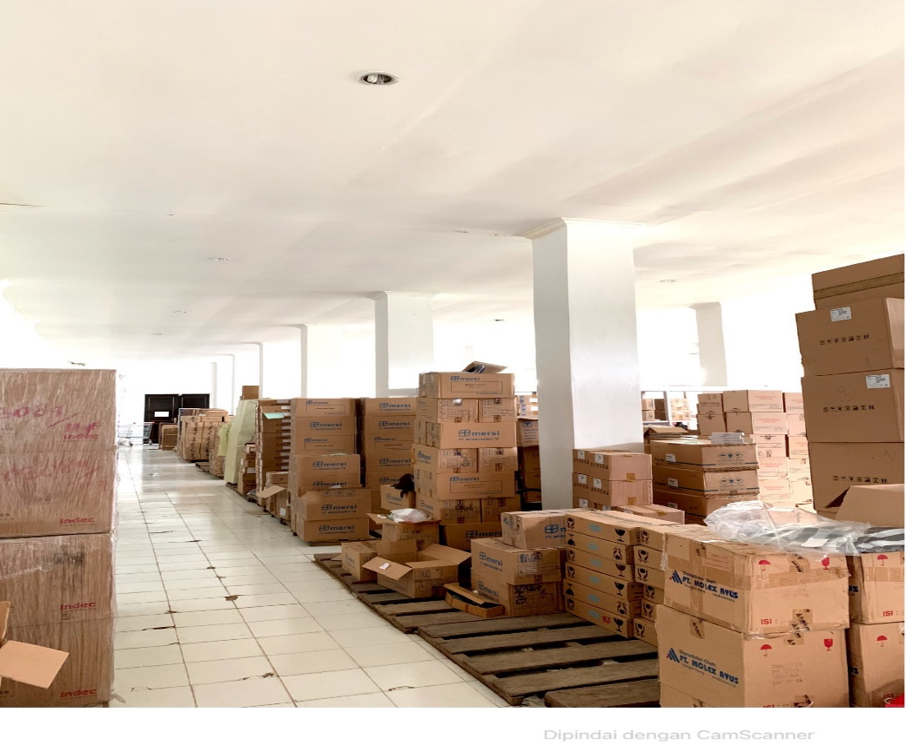Untuk ruang penyimpanan obat, BMHP dan alat kesehatan terletak di bagian dalam bangunan. Dimana ruangan ini merupakan tempat menyimpan semua jenis obat-obatan mulai dari sediaan tablet, sirup, cairan, BMHP (Bahan Medis Habis Pakai), dan alat kesehatan lainnya.

**Gambar 2. 3 Ruang Penyimpanan Obat, BMHP, dan Alkes**

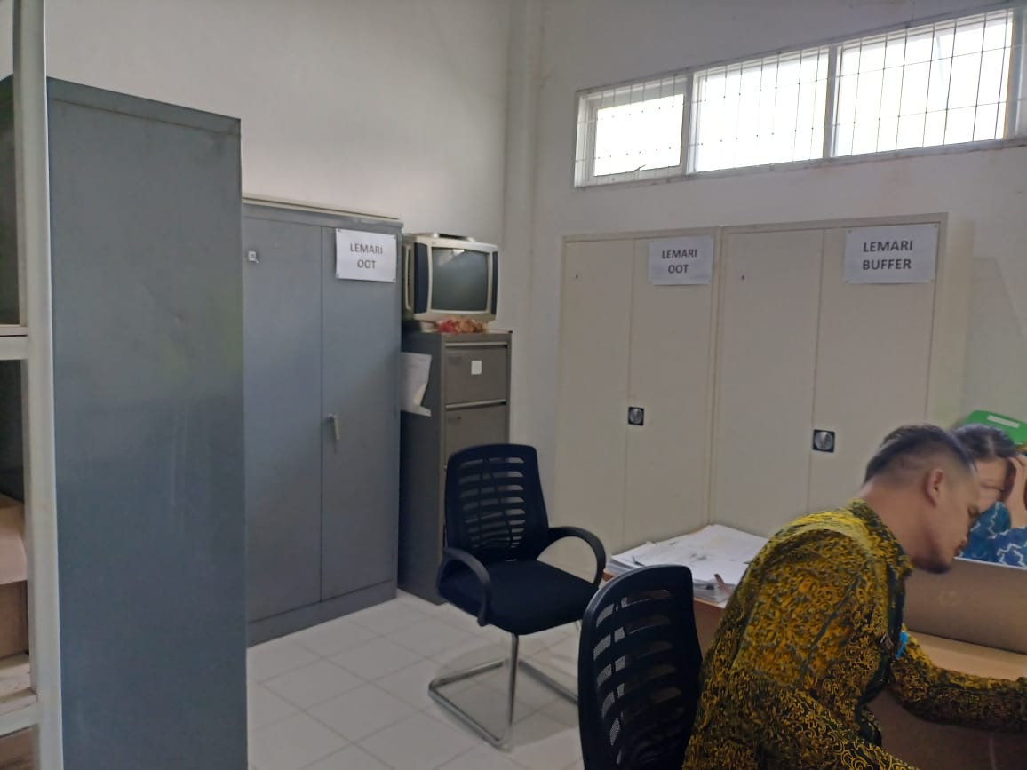Selain itu, didalam ruang penyimpanan obat ini terdapat beberapa ruangan untuk menyimpan beberapa jenis sediaan dan golongan obat, seperti ruang penyimpanan obat narkotika dan psikotropika. Didalam ruangan ini khusus untuk menyimpan obat-obat narkotika, psikotropika, precursor dan obat-obat tertentu. Karena untuk obat-obat tersebut harus disimpan sesuai standar penyimpanan, yakni ditempat yang aman dan tidak terlihat oleh umum.

**Gambar 2. 4 Ruang Penyimpanan Narkotika dan Psikotropika**

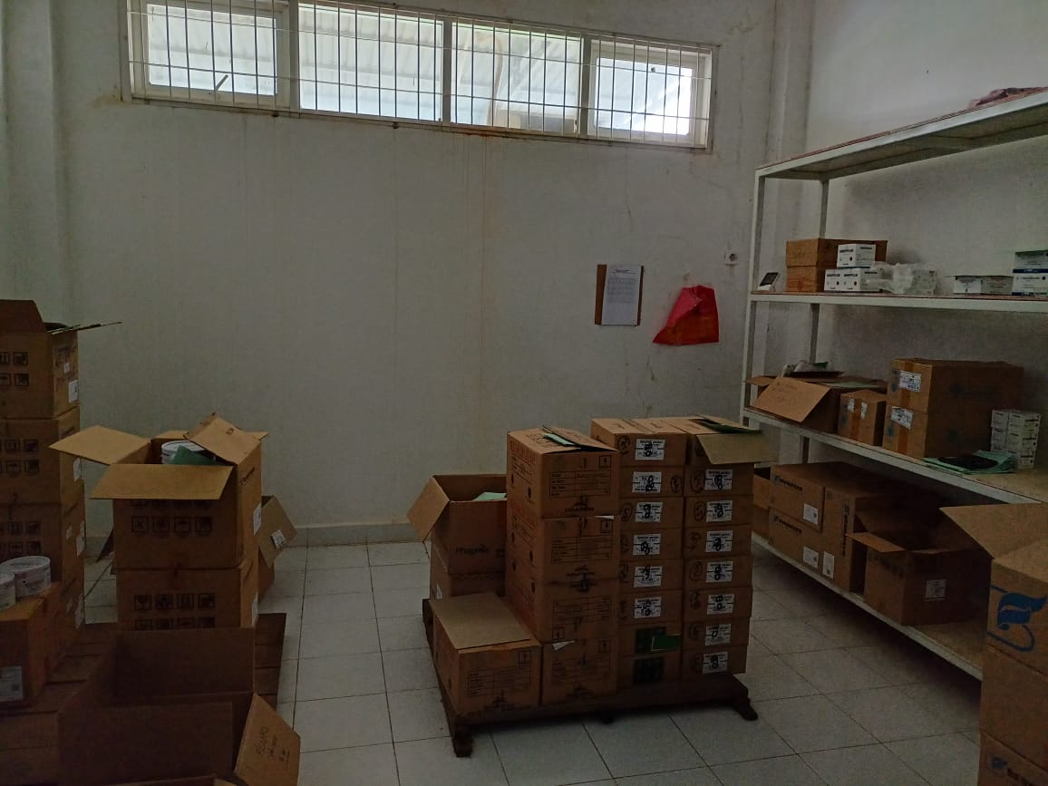Adapun ruang penyimpanan injeksi dan sediaan salep dan krim, dimana obat-obat tersebut di simpan diruangan khusus, agar tetap terjamin suhu dan kelembabannya. Suhu yang diperlukan untuk sediaan injeksi, salep dan krim kisaran 15 – 25oC.

**Gambar 2. 5 Ruang Penyimpanan Sediaan Injeksi, Salep dan Krim**

Ruang program merupakan tempat menyimpan obat-obatan dan BMHP program. Barang program sendiri merupakan obat dan BMHP yang diberikan langsung oleh Dinas Kesehatan Provinsi dengan dana APBN yang diperuntukkan khusus untuk kegiatan program Dinas Kesehatan.

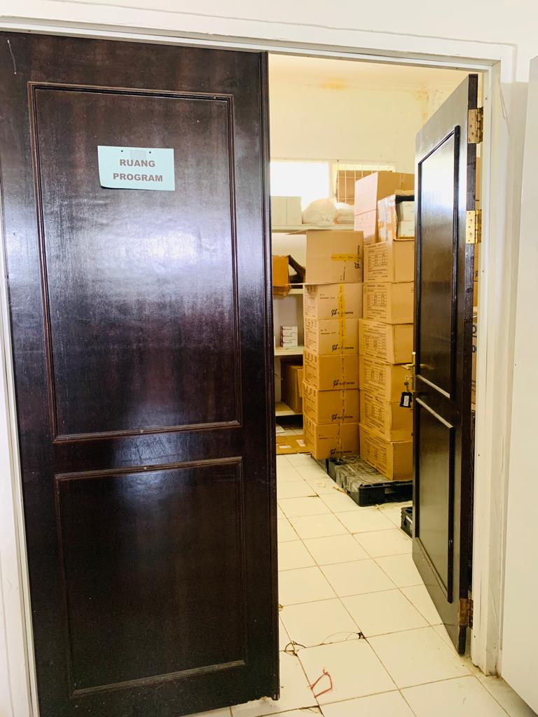

**Gambar 2. 6 Ruang Program**

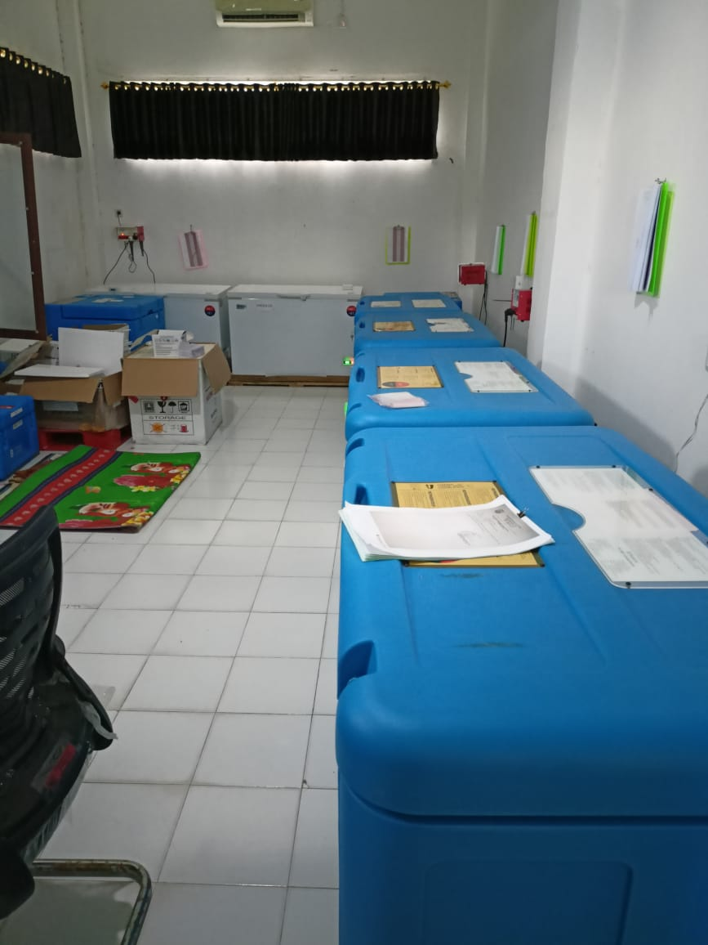Ruang penyimpanan vaksin, terletak di ujung bagian bangunan dan terpisah dari obat-obatan lain. Dalam ruangan ini terdapat beberapa vaccine refrigerator untuk tempat menyimpan vaksin.

**Gambar 2. 7 Ruang Penyimpanan Vaksin**

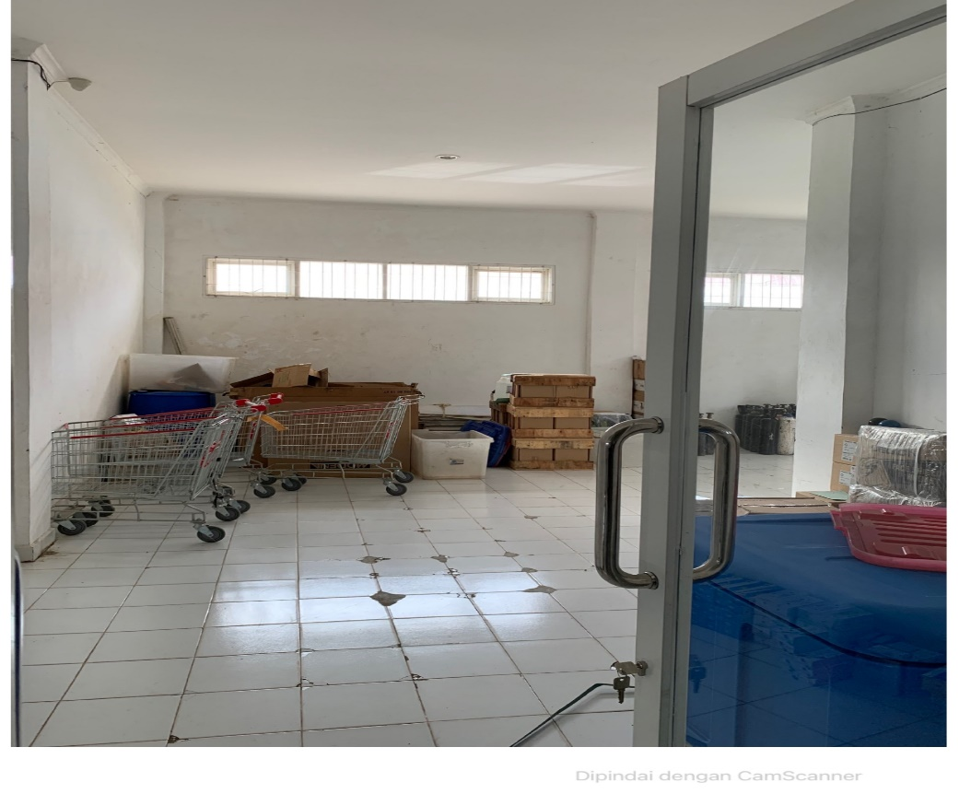

**Gambar 2. 8 Ruang Karantina**

Ruang karantina merupakan ruangan yang menjadi perantara ketika ada barang atau obat datang dari PBF sebelum di simpan di ruang penyimpanan obat di dalam. Dimana obat-obatan tersebut di sortir terlebih dahulu berdasarkan bentuk sediaan, nama obat, nomor bet dan tanggal kadaluarsa. Selain itu, ruang antara juga menjadi ruangan tempat menyimpan obat, BMHP dan alkes yang sebelumnya sudah disiapkan untuk selanjutnya di distribusikan ke puskesmas.

## **2.2 Prasarana**

Prasarana yang terdapat di UPTD Perbekalan Obat dan Alkes merupakan penunjang perbekalan obat dan alkes. Beberapa prasarana yang terdapat disini antara lain lemari arsip, lemari narkotika dan psikotropika, pallet, rak obat, komputer, laptop, printer, cctv, lemari vaksin, lemari pendingin, thermohigrometer, AC dan alat penunjang lain yang dianggap perlu.

Berikut beberapa prasarana yang terdapat di UPTD Perbekalan Obat dan Alkes Kabupaten Paser :

1. Kulkas Penyimpanan Vaksin (*Vaccine Refrigerator*)

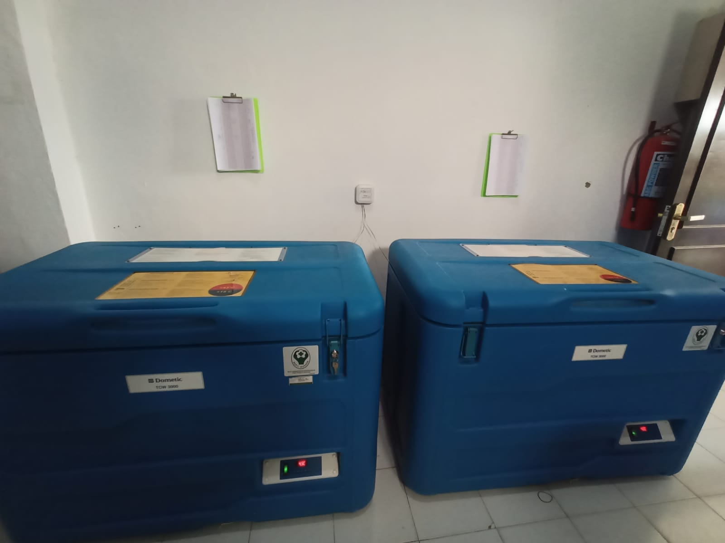

**Gambar 2. 9 Kulkas Penyimpanan Vaksin (Vaccine Refrigerator)**

1. Rak Obat

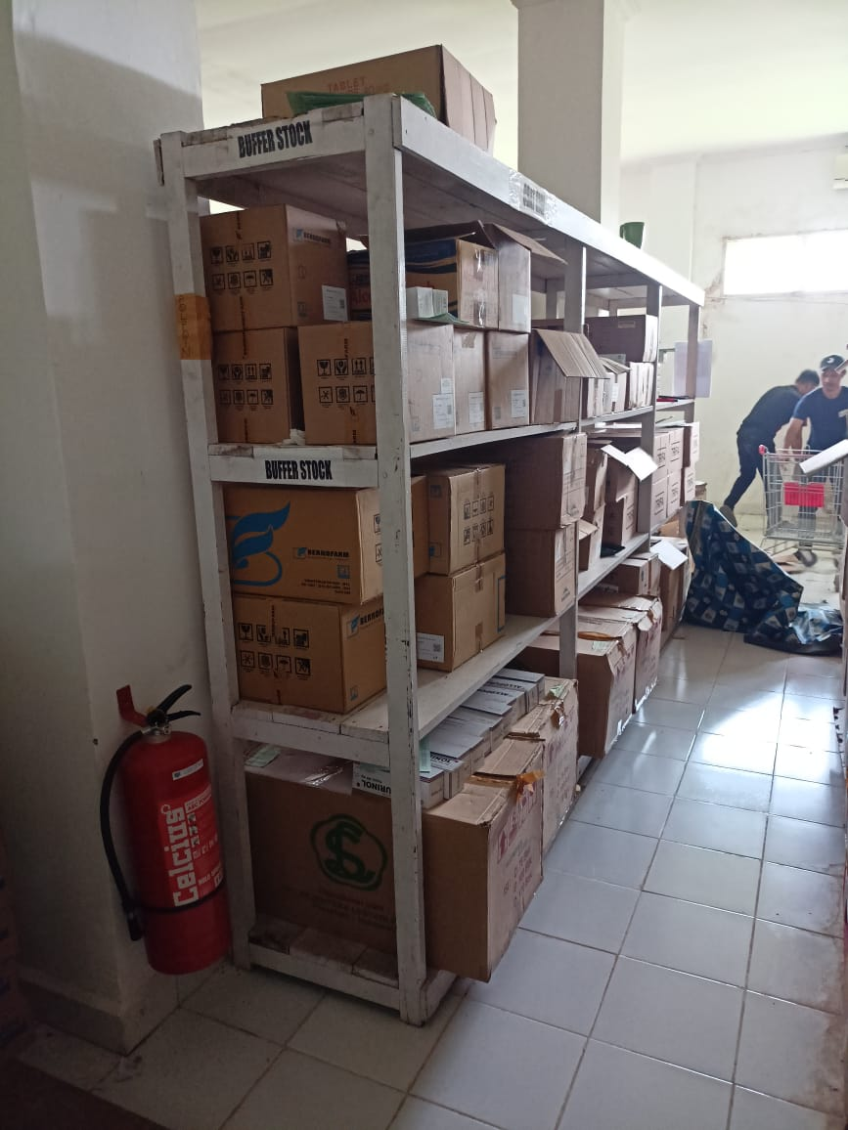

**Gambar 2. 10 Rak Obat**

1. Lemari Obat-Obat Tertentu (OOT)

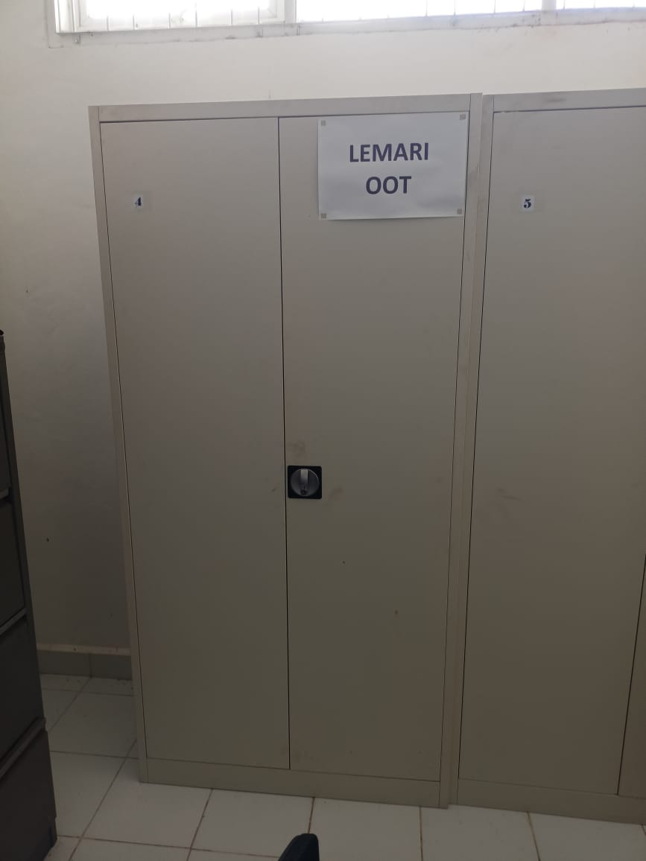

**Gambar 2. 11 Lemari Obat-Obat Tertentu (OOT)**

1. Lemari Obat Psikotropika

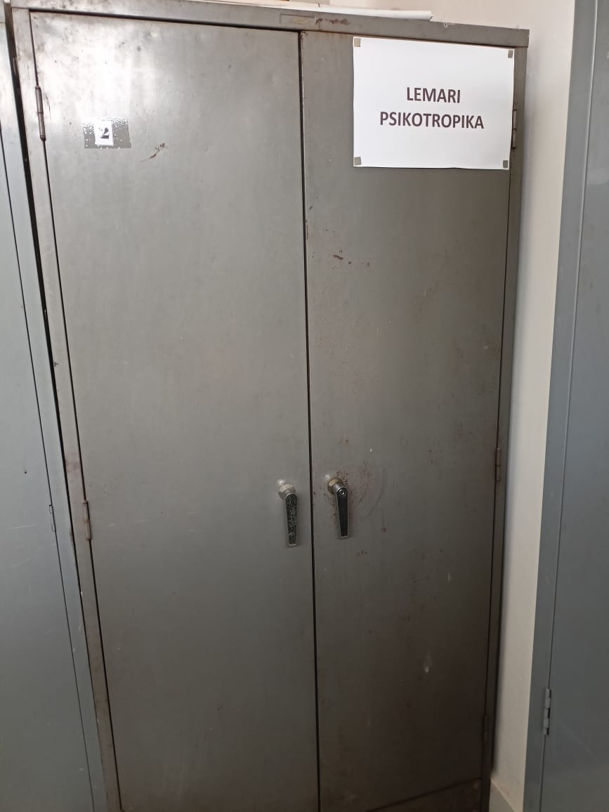

**Gambar 2. 12 Lemari Obat Psikotropika**

1. Lemari obat Narkotika

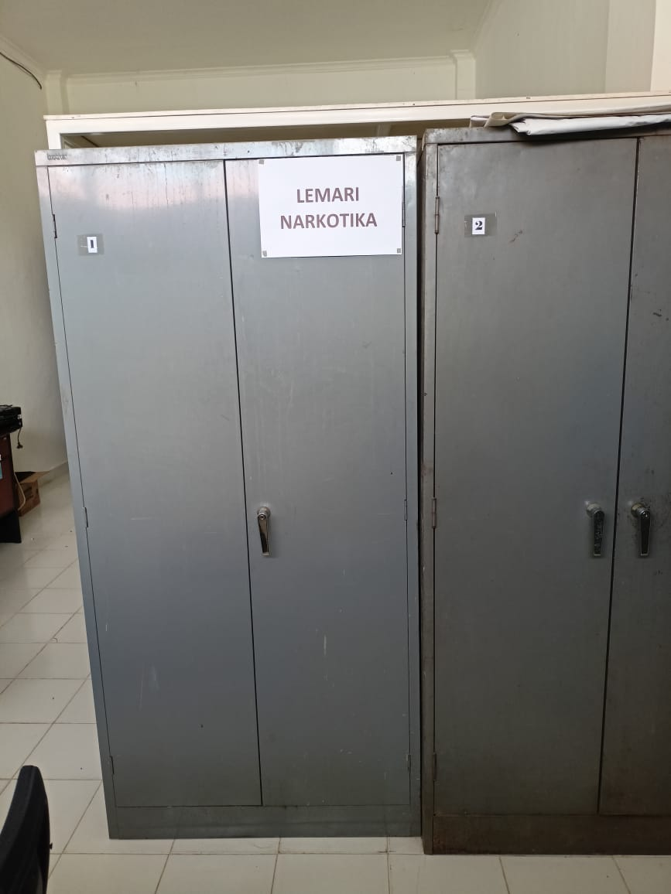

**Gambar 2. 13 Lemari Obat Narkotika**

1. Lemari Obat Buffer

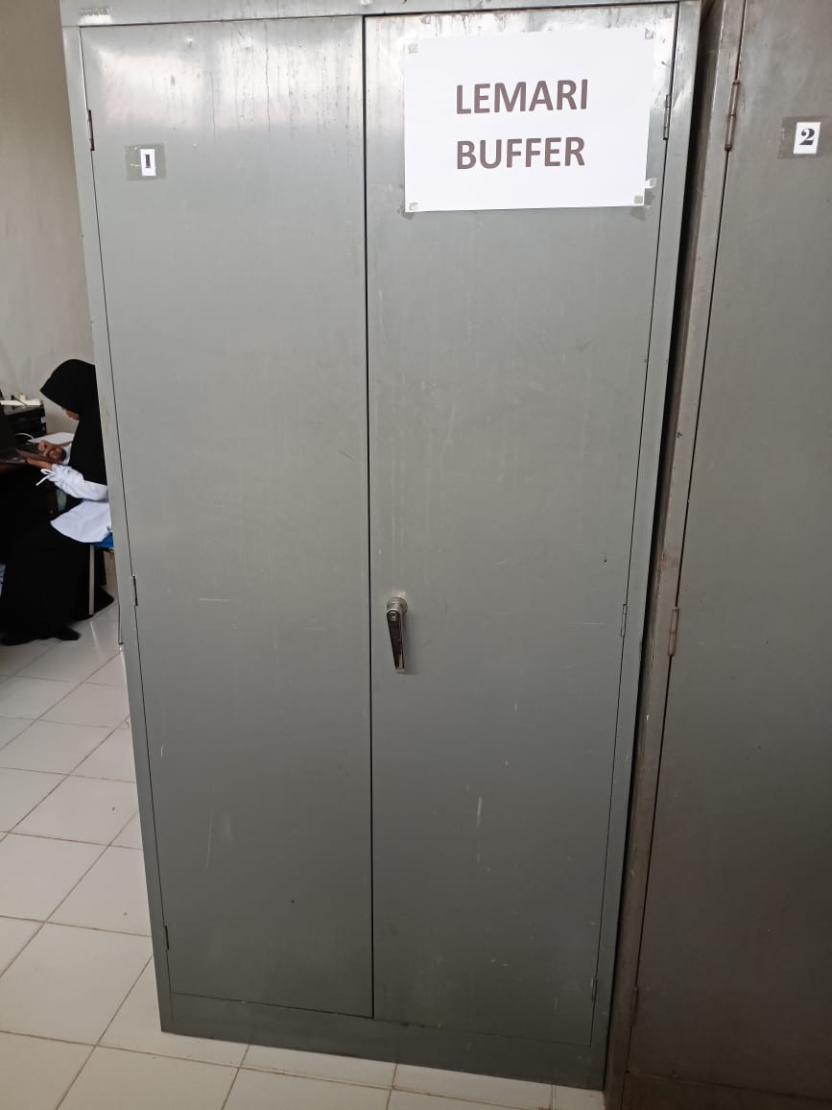

**Gambar 2. 14 Lemari Obat Buffer**

1. Pallet

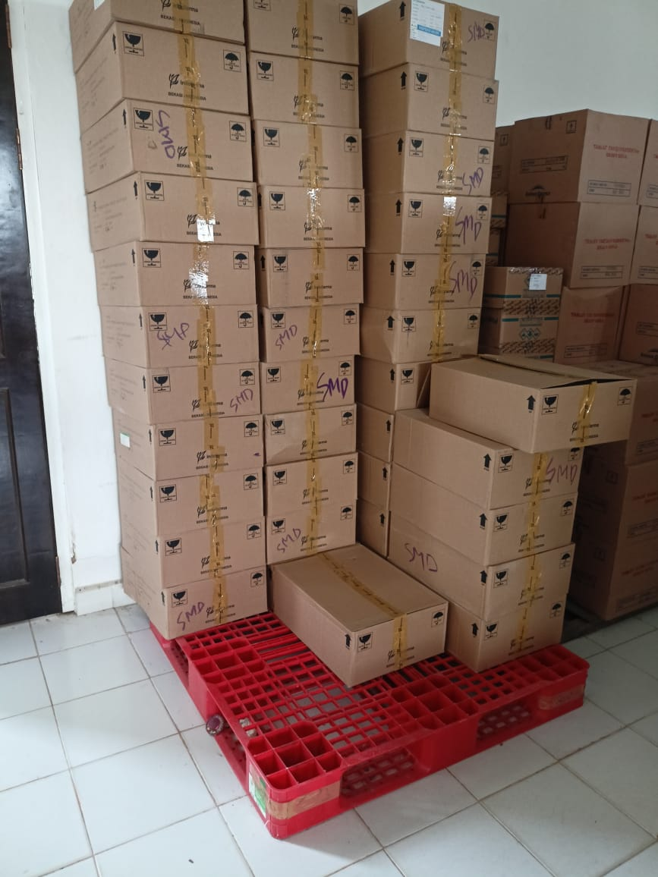

**Gambar 2. 15 Pallet**

1. Trolley

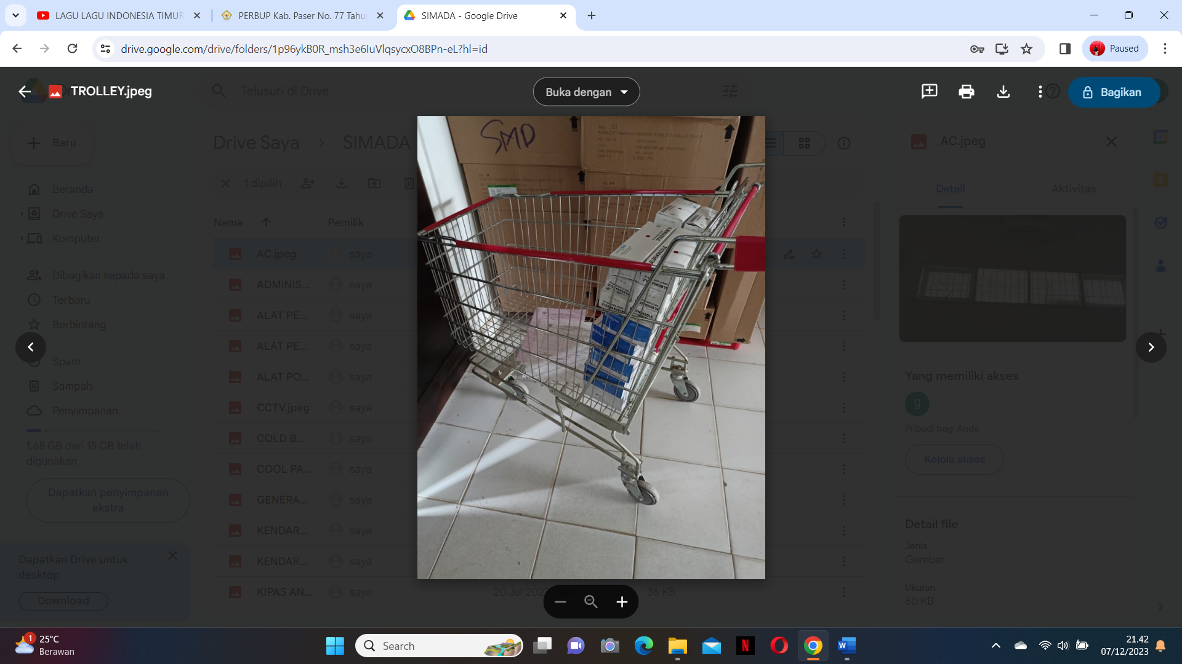

**Gambar 2. 16 Trolley**

1. 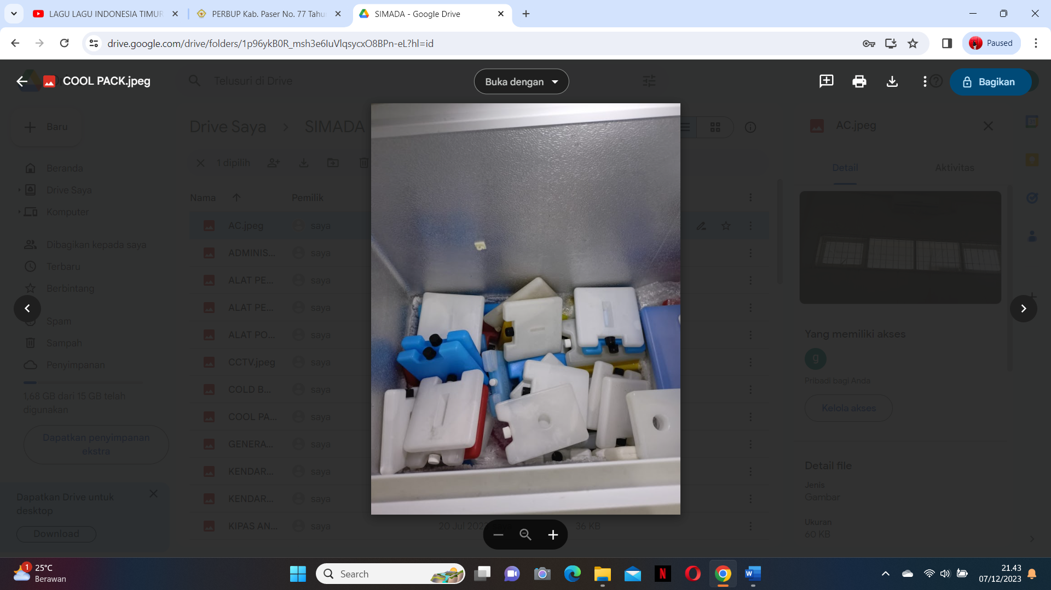Cool Pack

**Gambar 2. 17 Cool Pack**

1. Vaccine Carrier/Cold Box

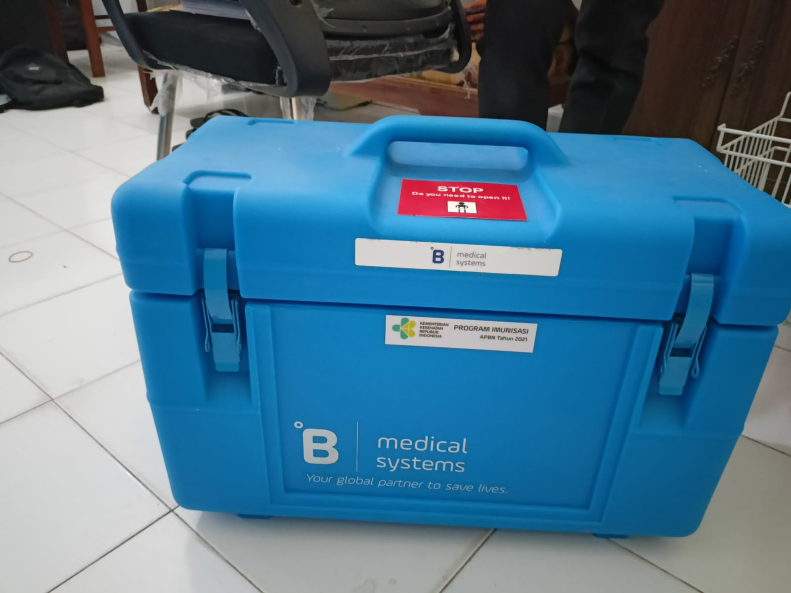

**Gambar 2. 18 Vaccine Carrier/Cold Box**

1. Alat Pemantau Suhu Vaksin

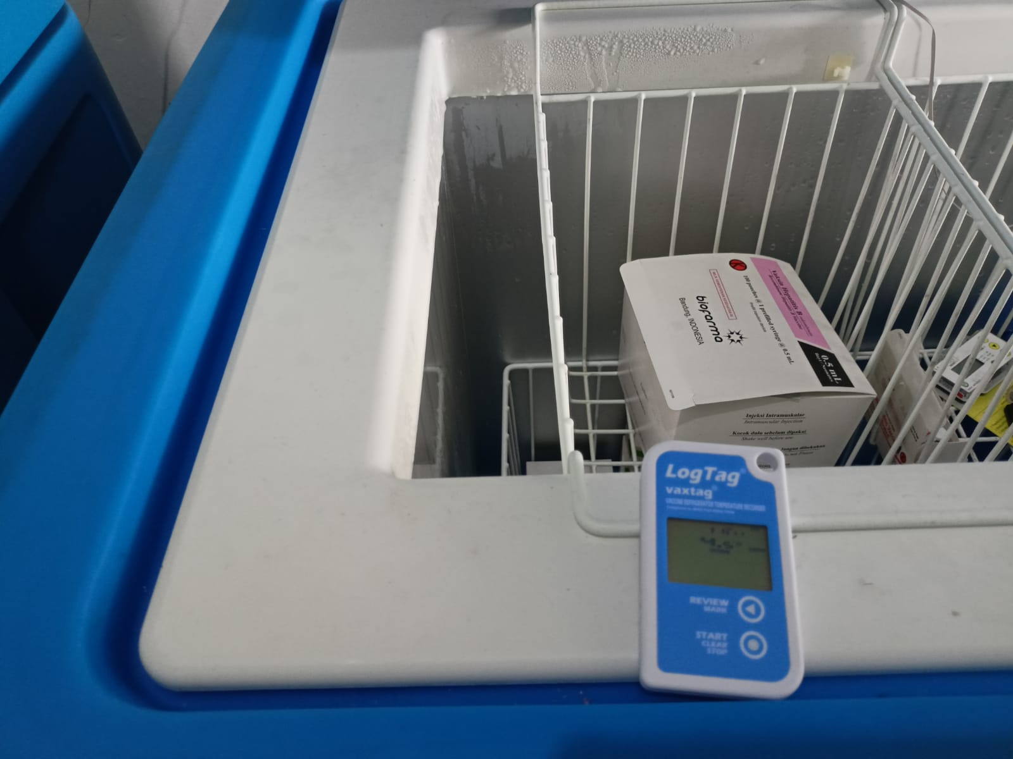

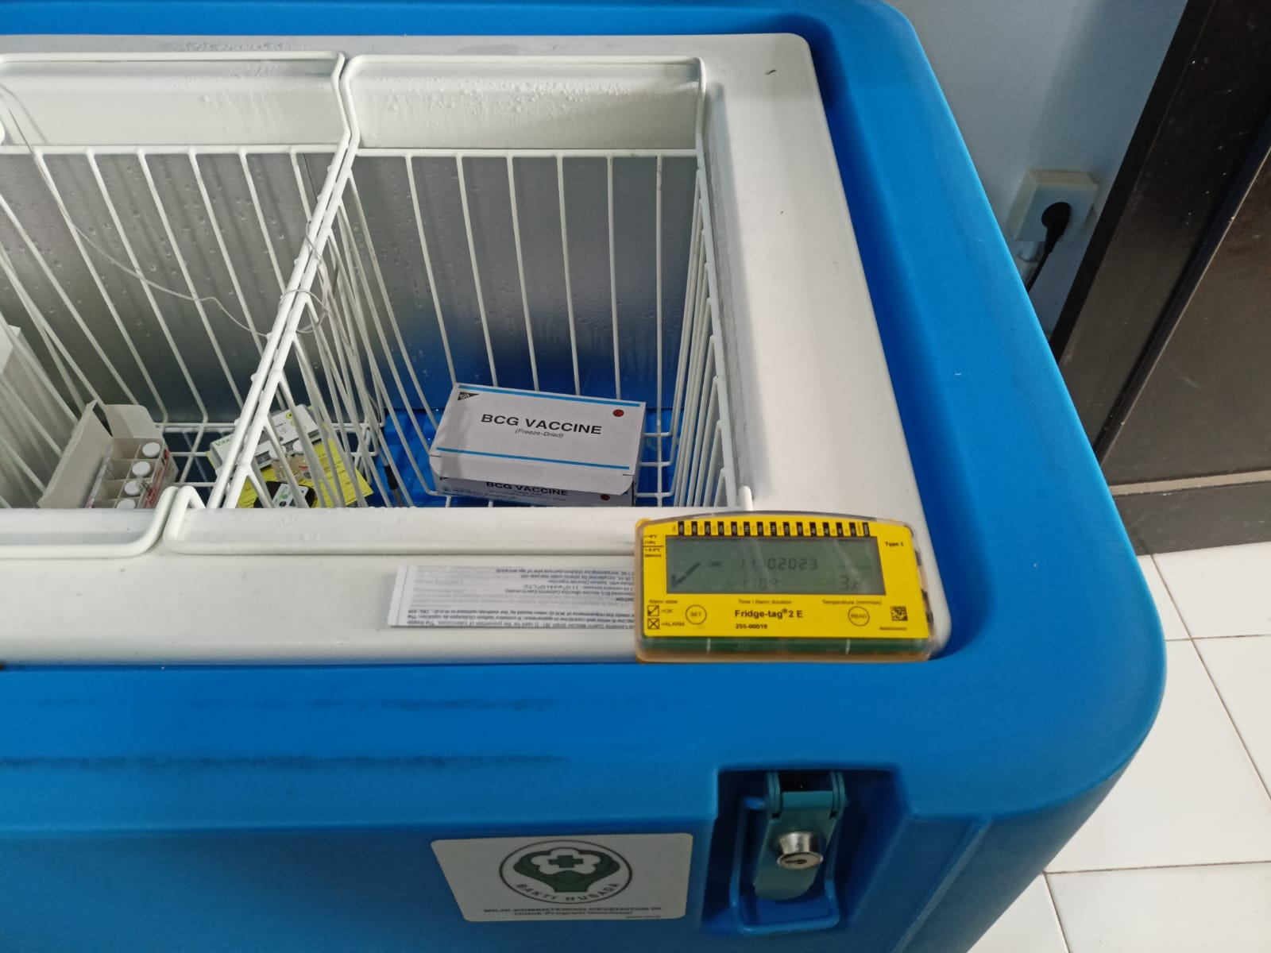

**Gambar 2. 19 Alat Pemantau Suhu Vaksin**

## 

## **2.3 Sumber Daya Manusia**

Kualifikasi Sumber Daya Manusia yang sesuai standar Gudang Farmasi berdasarkan pendidikan formal.

|  |  |  |
| --- | --- | --- |
| **No.** | **Pegawai** | **Jumlah** |
| 1 | PNS | 13 Orang |
| 2 | PTT | 12 Orang |
| **Total** | | **25 Orang** |

**Tabel 2. 1 Jumlah Pegawai UPTD Perbekalan Obat dan Alkes**

|  |  |  |
| --- | --- | --- |
| **No.** | **Tenaga SDM** | **Jumlah** |
| 1 | Kepala UPTD | 1 Orang |
| 2 | Kepala Tata Usaha | 1 Orang |
| 3 | Apoteker | 1 Orang |
| 4 | Asisten Apoteker | 5 Orang |
| 5 | PengAdministrasi Umum | 7 Orang |
| 6 | Pengadministrasi Gudang Farmasi | 2 Orang |
| 7 | Pengelola Data | 2 Orang |
| 8 | Pengelola KeFarmasian | 2 Orang |
| 9 | Bendahara Pengeluaran Pembantu | 1 Orang |
| 10 | Petugas Penjaga Malam | 2 Orang |
| 11 | Cleaning Service | 1 Orang |
| **Total** | | **25 Orang** |

**Tabel 2. 2 Kualifikasi Tenaga SDM**

# **BAB III**

# **KINERJA PELAYANAN KEFARMASIAN**

Pengelolaan perbekalan farmasi atau sistem manajemen perbekalan farmasi merupakan suatu siklus kegiatan yang dimulai dari perencanaan sampai evaluasi yang saling terkait antara satu dengan yang lain. Kegiatannya mencakup perencanaan, penerimaan, penyimpanan, pendistribusian, pengendalian, pencatatan dan pelaporan, pemusnahan, monitoring dan evaluasi.

## **3.1 Perencanaan**

Perencanaan perbekalan farmasi adalah salah satu fungsi yang menentukan dalam proses pengadaan perbekalan farmasi di Gudang Farmasi. Tujuan perencanaan perbekalan farmasi agar tidak terjadi kesinambungan antara permintaan dan distribusi, sehingga distribusi obat berjalan lancar dari pihak gudang farmasi ke pihak yang membutuhkan serta menghindari terjadinya stock out (kekosongan) obat.

Ada beberapa metode perencanaan, yaitu:

1. Metode Morbiditas/Epidemiologi

Jumlah kebutuhan obat yang digunakan untuk beban kesakitan (morbidity load), yaitu didasarkan pada penyakit yang sering muncul dimasyarakat.

1. Metode Konsumsi

Metode Konsumsi adalah suatu metode perencanaan obat berdasarkan pada kebutuhan riil obat pada periode lalu dengan penyesuaian dan koreksi berdasarkan pada penggunaan obat tahun sebelumnya.

1. Metode Kombinasi/Campuran

Merupakan Kombinasi metode konsumsi dan metode morbiditas disesuaikan dengan anggaran yang tersedia.

Perencanaan obat di UPTD Perbekalan Obat dan Alkes Kab. Paser menggunakan metode konsumsi dimana langkah yang dilakukan adalah dengan menghitung pemakaian obat di Instalasi Farmasi selama satu tahun, menghitung rata-rata pemakaian obat di Puskesmas pada tahun sebelumnya dengan menggunakan data Laporan Pemakaian dan Lembar Permintaan Obat (LPLPO), menghitung jumlah stok obat pada bulan terakhir, menghitung waktu tunggu (*lead time*), menghitung stok cadangan atau stok pengaman dan menghitung jumlah kebutuhan obat untuk tahun yang akan datang.

## **3.2 Penerimaan**

Penerimaan merupakan kegiatan untuk menjamin kesesuaian jenis, spesifikasi, jumlah, mutu, waktu penyerahan dan harga yang tertera dalam kontrak atau surat pesanan dengan kondisi fisik yang diterima. Semua dokumen terkait penerimaan barang harus tersimpan dengan baik (Kemenkes RI, 2010).

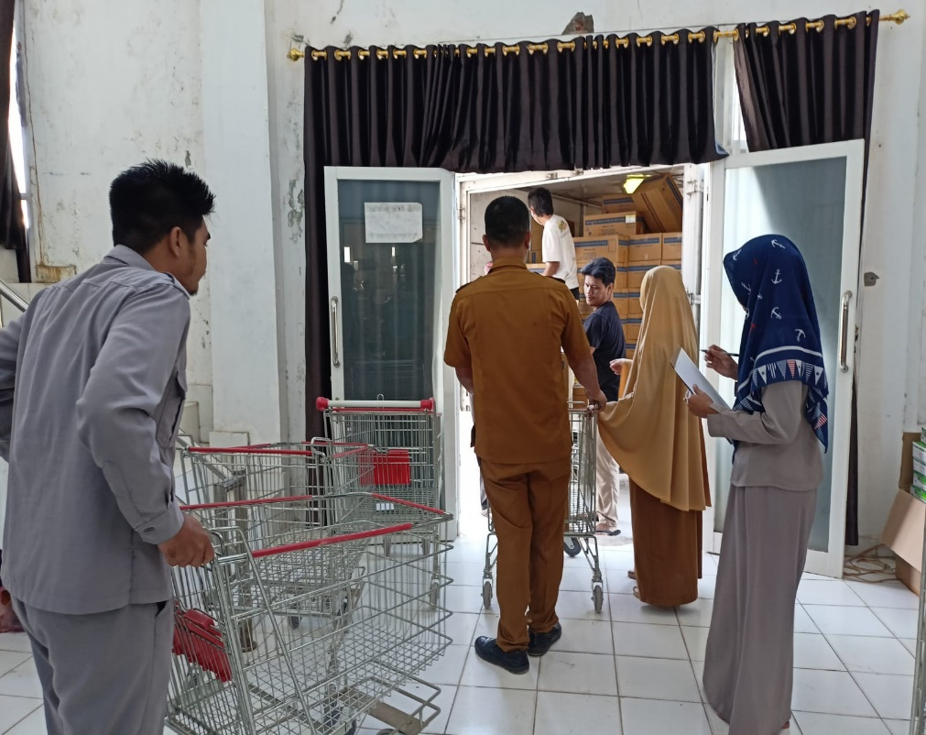

**Gambar 3. 1 Penerimaan Obat dan/BMHP**

Pada tahap penerimaan obat petugas kefarmasian menerima obat dan bahan medis habis pakai dari pemasok dengan melakukan pengecekan terhadap sediaan farmasi dan bahan medis habis pakai yang diterima mencakup jumlah, kemasan, jenis sediaan farmasi, dan expired date yang disesuaikan dengan faktur yang diberikan. Apabila terdapat obat yang tidak sesuai dengan faktur atau didapatkan kemasan obat rusak, maka petugas kefarmasian langsung memberitahu atau mengkonfirmasi hal tersebut kepada Dinas Kesehatan bagian pemesanan atau pengadaan, untuk dapat ditindak lanjut apakah obat tetap diterima atau dilakukan penukaran obat (retur obat) ke pemasok yang bersangkutan.

Setelah semua sediaan farmasi dan bahan medis habis pakai telah sesuai dengan faktur atau pemesanan, petugas yang menerima obat langsung menyerahkan faktur kepada Apoteker Penanggung Jawab untuk dapat diterima dan di tanda tangani.

## **3.3 Penyimpanan**

Penyimpanan adalah suatu kegiatan menyimpan dan memelihara dan menempatkan obat dan perbekalan kesehatan yang diterima pada tempat dan dinilai aman dari pencurian serta gangguan fisik yang dapat merusak mutu obat dan perbekalan kesehatan. Sistem penyimpanan berdasarkan:

1. Alphabetis artinya penuimpanan obat berdasarkan abjad.
2. Farmakologis artinya berdasarkan efek zat.
3. Bentuk sediaan obat artinya penyimpanan berdasarkan bentuk sediaan misalkan tablet, sirup, injeksi dll.
4. First in first out (FIFO) artinya barang yang datang terlebih dahulu dikeluarakan pertama, dan
5. First expired first out (FEFO) artinya barang yang lebih dahulu kadaluarsa yang akan dikeluarkan terlebih dahulu.

Tujuan penyimpanan adalah:

1. Memelihara mutu sediaan
2. Menghindari penggunaan yang tidak bertanggung jawab
3. Menjaga ketersediaan
4. Memudahakan pencarian dan pengawasan.

Untuk penyimpanan sediaan farmasi, alat kesehatan dan BMHP di UPTD Perbekalan Obat dan Alkes Kab. Paser disimpan berdasarkan jenis sediaan. Lalu disusun berdasarkan alfabetis, expired date dan juga nomor batch. Dimana obat-obat dengan expired date yang dekat akan dikeluarkan terlebih dahulu atau dikenal dengan sistem FEFO (First Expired First Out). Penyimpanan sediaan farmasi, alat kesehatan, dan Bahan Medis Habis Pakai yang penampilan dan penamaan yang mirip (LASA, Look Alike Sound Alike) tidak ditempatkan berdekatan dan harus diberi penandaan khusus untuk mencegah terjadinya kesalahan pengambilan obat.

Untuk obat dengan jenis sediaan tablet, kapsul, kaplet, sirup, cairan, dan BMHP disimpan di suhu ruang dengan suhu ruang terkendali dengan suhu 15 – 30oC, terhindar dari panas dan lembab. Obat disusun di rak obat dan tidak bersentuhan dengan dinding dan lantai secara langsung. Sehingga bagian alas obat diberikan pallet agar kemasan obat tidak bersentuhan langsung dengan lantai yang dapat mengakibatkan obat tersebut rusak akibat kelembaban lantai. Adapun obat-obat injeksi/salep disimpan diruangan dengan suhu sejuk 8-15oC dan untuk sediaan suppositoria disimpan di suhu dingin 2-8oC.

Untuk penyimpanan obat narkotika, psikotropika, prekursor dan obat-obat tertentu, disimpan diruang khusus dilengkapi dengan lemari 2 pintu yang tidak mudah dilihat oleh banyak orang. Dimana obat-obat ini hanya di pegang khusus oleh Apoteker Penanggung Jawab sehingga kunci lemari pun hanya dipegang oleh APJ. Kecuali APJ ada kegiatan tertentu yang mengakibatkan APJ tidak dapat mengelola atau mengambil obat tersebut, maka APJ dapat mendelegasikan tugasnya ke Apoteker Pendamping atau Asisten Apoteker yang bekerja di kantor tersebut.

Untuk penyimpanan vaksin di letakkan di ruang khusus vaksin. Dimana vaksin tersebut disimpan didalam *vaccine refrigerator* dengan suhu penyimpanan 2-8oC untuk vaksin biasa. Dan untuk vaksin polio disimpan dengan suhu -15 sampai -25oC pada *freeze room* atau *freezer.*

Dalam hal penyimpanan obat ini, dilakukan pula pencatatan suhu setiap harinya sebanyak tiga kali (pagi, siang dan sore) untuk mengetahui sekaligus memantau suhu ruangan agar tetap terjaga dan sesuai dengan suhu penyimpanan obat. Untuk tetap menjaga kualitas penyimpanan dari obat-obatan tersebut, sehingga terhindar dari kerusakan.

## **3.4 Pendistribusian**

Distribusi merupakan suatu rangkaian kegiatan dalam rangka mennyalurkan/ menyerahkan sediaan farmasi, alat kesehatan, dan bahan medis habis pakai dari tempat penyimpanan sampai kepada unit pelayanan/ pasien dengan tetap menjamin mutu, stabilitas, jenis, jumlah, dan ketetapan waktu (Kemenkes RI, 2010)

Tujuan distribusi adalah sebagai berikut:

1. Terlaksananya pengiriman obat secara merata dan teratur sehingga dapat diperoleh pada saat dibutuhkan.
2. Terjaminnya mutu obat dan perbekalan kesehatan pada saat pendistribusian.
3. Terjamin kecukupan dan terpeliharanya penggunaan obat di unit pelayanan kesehatan.
4. Terlaksananya pemerataan kecukupan obat sesuai kebutuhan pelayanan dan program kesehatan.

Sebelum dilakukan pendistribusian obat, puskesmas terlebih dahulu melakukan permintaan obat dan Bahan Medis Habis Pakai dengan membuat Laporan Pemakaian dan Lembar Permintaan Obat (LPLPO) yang nantinya akan diserahkan ke petugas Instalasi Farmasi. Kemudian dari permintaan obat di LPLPO, Apoteker Penanggung Jawab Instalasi Farmasi akan membuat daftar obat dan BMHP yang diminta berdasarkan jumlah permintaan puskesmas yang telah disesuaikan dengan jumlah pemakaian dan sisa stok di puskesmas tersebut, untuk dilakukan pengamprahan obat dan setelahnya dilakukan pendistribusian ke puskesmas yang bersangkutan.

Berikut data pendistribusian obat selama tahun 2022. Pendistribusian dilakukan hanya untuk puskesmas yang mendapatkan jadwal amprahan.

|  |  |  |  |  |  |  |  |  |  |  |  |  |  |
| --- | --- | --- | --- | --- | --- | --- | --- | --- | --- | --- | --- | --- | --- |
| **No** | **Nama Puskesmas** | **Bulan Amprahan (Tahun 2024)** | | | | | | | | | | | |
| **Jan** | **Feb** | **Mar** | **Apr** | **Mei** | **Jun** | **Jul** | **Ags** | **Sept** | **Okt** | **Nov** | **Des** |
| 1 | Tanah Grogot | √ | √ | √ | √ | √ | √ | √ | √ | √ | √ | √ | √ |
| 2 | Senaken | √ | √ | √ | √ | √ | √ | √ | √ | √ | √ | √ | √ |
| 3 | Padang Pengrapat |  | √ |  | √ |  | √ |  | √ |  | √ |  | √ |
| 4 | Pasir Belengkong |  | √ |  | √ |  | √ |  | √ |  | √ |  | √ |
| 5 | Suliliran Baru |  | √ |  | √ |  | √ |  | √ |  | √ |  | √ |
| 6 | Suatang Baru |  | √ |  | √ |  | √ |  | √ |  | √ |  | √ |
| 7 | Kerang | √ | √ | √ | √ | √ | √ | √ | √ | √ | √ | √ | √ |
| 8 | Tanjung Aru |  | √ |  | √ |  | √ |  | √ |  | √ |  | √ |
| 9 | Lolo | √ |  | √ |  | √ |  | √ |  | √ |  | √ |  |
| 10 | Kuaro | √ | √ | √ | √ | √ | √ | √ | √ | √ | √ | √ | √ |
| 11 | Muser | √ |  | √ |  | √ |  | √ |  | √ |  | √ |  |
| 12 | Batu Kajang |  | √ |  | √ |  | √ |  | √ |  | √ |  | √ |
| 13 | Muara Komam |  | √ |  | √ |  | √ |  | √ |  | √ |  | √ |
| 14 | Krayan | √ |  | √ |  | √ |  | √ |  | √ |  | √ |  |
| 15 | Kayungo | √ |  | √ |  | √ |  | √ |  | √ |  | √ |  |
| 16 | Long Ikis | √ | √ | √ | √ | √ | √ | √ | √ | √ | √ | √ | √ |
| 17 | Long Kali | √ |  | √ |  | √ |  | √ |  | √ |  | √ |  |
| 18 | Mendik | √ |  | √ |  | √ |  | √ |  | √ |  | √ |  |
| 19 | Sebakung Taka | √ |  | √ |  | √ |  | √ |  | √ |  | √ |  |

**Tabel 3. 1 Jadwal Distribusi Obat**

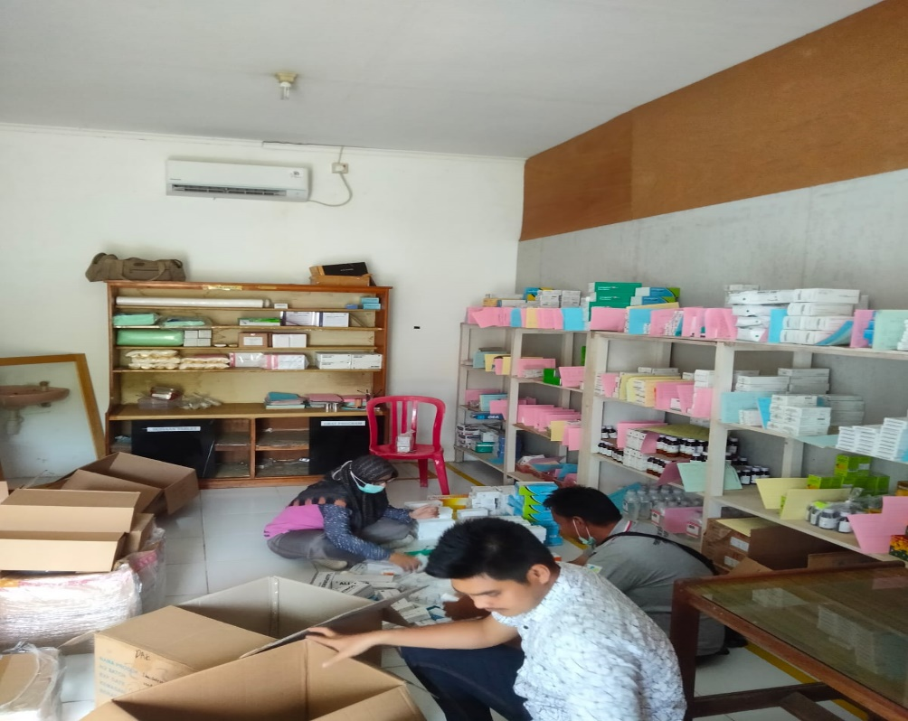

**Gambar 3. 2 Pendistribusian Obat Ke Puskesmas**

## **3.5 Pencatatan dan Pelaporan**

Pencatatan dan pelaporan terhadap seluruh rangkaian kegiatan dalam pengelolaan sediaan farmasi dan bahan medis habis pakai, baik sediaan farmasi dan bahan medis habis pakai yang diterima, disimpan, didistribusikan dan digunakan di puskesmas atau unit pelayanan lainnya. Tujuannya adalah tersedianya data mengenai jenis dan jumlah penerimaan, persediaan, pengeluaran/penggunaan dan data mengenai waktu dari seluruh rangkaian kegiatan mutasi obat. Kegiatan pencatatan dan pelaporan meliputi :

1. Pencatatan Penerimaan Obat

Dimana terdapat faktur obat yang datang, yang telah dilakukan pencatatan rincian obat yang datang, yang kemudian akan dilakukan penginputan data obat datang dari rincian faktur tersebut dengan menggunakan sistem *excel* yang sudah dikelola dan dibuat oleh Apoteker Penanggung Jawab di UPTD Perbekalan Obat dan Alkes.

1. Pencatatan Penyimpanan

Setelah dilakukan penginputan data obat datang, kemudian dilakukan pencatatan pemasukan di kartu stok sesuai dengan jenis sediaan yang datang.

Kartu stok digunakan untuk mencatat sirkulasi keluar masuknya obat meliputi penerimaan, pengeluaran, obat hilang, obat rusak atau kadaluarsa. Tiap lembar kartu stok hanya digunakan mecatat data mutasi 1 jenis obat saja.

1. Pencatatan Pengeluaran

Sama halnya dengan pencatatan penerimaan, pencatatan pengeluaran obat langsung dilakukan di sistem *excel* yang sudah dibuat. Pencatatan pengeluaran disini berdasarkan permintaan obat oleh puskesmas menggunakan lembar LPLPO. Yang selanjutnya obat akan dikeluarkan dan dilakukan pencatatan di kartu stok.

Adapun pelaporan obat dan Bahan Medis Habis Pakai di UPTD Perbekalan Obat dan Alkes Kab. Paser selama tahun 2024. Dari 487 item obat pada tahun 2024, terdapat 10 item obat untuk masing-masing sediaan yang pemakaian rata-rata dalam setahun nya mencapai jumlah terbanyak.

10 item obat rutin yang paling banyak di distribusikan ke puskesmas selama tahun 2024

|  |  |  |  |  |
| --- | --- | --- | --- | --- |
| **No.** | **Nama Obat** | **Satuan** | **Jumlah Pemakaian Tahun 2024** | **Rata-Rata Pemakaian Setahun** |
| 1 | Paracetamol 500 mg | Tablet | 187.267 | 143755,667 |
| 2 | Amlodipine 5 mg | Tablet | 105.399 | 78443,6666 |
| 3 | Metformin 500 mg | Tablet | 86.867 | 63222,333 |
| 4 | Amlodipine 10 mg | Tablet | 77.500 | 58166,666 |
| 5 | Asam Mefenamat 500 mg | Tablet | 74.100 | 53500 |
| 6 | Cetirizine 10 mg | Tablet | 72.567 | 57855,6666 |
| 7 | Deksametason 0,5 mg | Tablet | 67.700 | 52588,6666 |
| 8 | Ambroxol Tab | Tablet | 66.034 | 53789,3333 |
| 9 | Natrium Diklofenak 50 mg | Tablet | 65.150 | 48950 |
| 10 | Amoxicillin 500 mg | Tablet | 63.700 | 47700 |

**Tabel 3. 2 Pemakaian rata-rata 10 item obat rutin tahun 2024**

10 item salep/injeksi yang paling banyak di distribusikan ke puskesmas selama tahun 2024

|  |  |  |  |  |
| --- | --- | --- | --- | --- |
| **No.** | **Nama Obat** | **Satuan** | **Jumlah Pemakaian Tahun 2024** | **Rata-Rata Pemakaian Setahun** |
|
| 1 | Betametason Salep | Tube | 7200 | 5500 |
| 2 | Gentamicin Salep 0,1 % | Tube | 5400 | 3183,333 |
| 3 | Hydrocortisone krim 2,5 % | Tube | 3172 | 3172 |
| 4 | Asiklovir krim 5% | Tube | 1925 | 641,66666 |
| 5 | Gentian Violet Lar 1 % | Tube | 1550 | 1233,3333 |
| 6 | Ranitidine Inj | Ampul | 1550 | 783,3333 |
| 7 | Ondansetron Inj. 4 mg/2ml | Ampul | 1527 | 1133,667 |
| 8 | Lidocaine Inj | Ampul | 1223 | 867,6667 |
| 9 | Chloramphenicol Ear Drop 3% | Botol | 1200 | 400 |
| 10 | Chloramphenicol Salep Mata 1% | Tube | 1176 | 392 |

**Tabel 3. 3 Pemakaian rata-rata 10 item obat salep/injeksi tahun 2024**

10 item obat sirup yang paling banyak di distribusikan ke puskesmas selama tahun 2024

|  |  |  |  |  |
| --- | --- | --- | --- | --- |
| **No.** | **Nama Obat** | **Satuan** | **Jumlah Pemakaian Tahun 2024** | **Rata-Rata Pemakaian Setahun** |
|
| 1 | Paracetamol Syrup | Botol | 13350 | 10483,333 |
| 2 | Paracetamol drop | Botol | 5100 | 3966,6666 |
| 3 | Amoxicillin Syrup Kering 125 mg/5 ml | Botol | 4900 | 3900 |
| 4 | Sucralfate Susp | Botol | 4840 | 3600 |
| 5 | Cetirizine Syr 5 mg/5 ml | Botol | 4608 | 3584 |
| 6 | Domperidon Suspensi 5 mg/5 ml | Botol | 3800 | 2966,6666 |
| 7 | Amoxicillin Syrup Kering 250 mg/5 ml | Botol | 3100 | 2366,666 |
| 8 | Zinc Sirup 20mg/5ml | Botol | 2800 | 1933,333 |
| 9 | Ambroxol Syrup | Botol | 2599 | 2501 |
| 10 | Fortusin Syrup | Botol | 2405 | 1855 |

**Tabel 3. 4 Pemakaian rata-rata 10 item obat sirup tahun 2024**

10 item BMHP yang paling banyak di distribusikan ke puskesmas selama tahun 2024

|  |  |  |  |  |
| --- | --- | --- | --- | --- |
| **No.** | **Nama Obat** | **Satuan** | **Jumlah Pemakaian Tahun 2024** | **Rata-Rata Pemakaian Setahun** |
|
| 1 | Alkohol Swab | Pcs | 168500 | 116766,7 |
| 2 | Blood Lancet | Pcs | 83800 | 55933,33 |
| 3 | Handschoen M Non Steril | Pcs | 62500 | 56033,33 |
| 4 | Handschoen S Non Steril | Pcs | 53600 | 53266,67 |
| 5 | Alat suntik sekali pakai 3 ml | Pcs | 36400 | 30533,33 |
| 6 | Stik glukosa FORA | Pcs | 31500 | 10500 |
| 7 | Handschoen L Non Steril | Pcs | 26200 | 20000 |
| 8 | Alat suntik sekali pakai 1 ml | Pcs | 17300 | 13633,33 |
| 9 | Glucose Test Strips On Call Plus | Pcs | 14500 | 4833,333 |
| 10 | Alat suntik sekali pakai 10 ml | Pcs | 14000 | 6666,667 |

**Tabel 3. 5 Pemakaian rata-rata 10 item BMHP tahun 2024**

10 item cairan yang paling banyak di distribusikan ke puskesmas selama tahun 2024

|  |  |  |  |  |
| --- | --- | --- | --- | --- |
| **No.** | **Nama Obat** | **Satuan** | **Jumlah Pemakaian Tahun 2024** | **Rata-Rata Pemakaian Setahun** |
|
| 1 | Ringer Laktat | Botol | 13120 | 10853,333 |
| 2 | Natrium Klorida Infus 0,9% | Botol | 6080 | 4866,6666 |
| 3 | Asering | Botol | 4960 | 4493,3333 |
| 4 | Glukosa Infus 5 % | Botol | 1420 | 940 |
| 5 | Aqua Pro Inj Steril | Botol | 728 | 562,66666 |
| 6 | Hand Rub Antiseptic 500 ml | Botol | 612 | 376 |
| 7 | Glukosa Infus 10 % | Botol | 420 | 300 |
| 8 | Yodium Povidon Lar 10% 30 mL | Botol | 216 | 159,3333 |
| 9 | Glukosa Infus 40 % | Botol | 195 | 165 |
| 10 | Alkohol 70% 1000 ml | Botol | 166 | 136 |

**Tabel 3. 6 Pemakaian rata-rata 10 item cairan tahun 2024**

10 item obat program yang paling banyak di distribusikan ke puskesmas selama tahun 2024

|  |  |  |  |  |
| --- | --- | --- | --- | --- |
| **No** | **Nama Obat** | **Satuan** | **Jumlah Pemakaian Tahun 2024** | **Rata-Rata Pemakaian Setahun** |
|
| 1 | Tablet Tambah Darah | Tablet | 665.500 | 577773 |
| 2 | Albendazole 400 mg | Tablet | 93.900 | 10133,33 |
| 3 | Vit A 100.000 IU (Prog. Prov) | Tablet | 41.950 | 30950 |
| 4 | Zinc | Tablet | 26.000 | 19666,7 |
| 5 | TDF 300mg+3TC 300mg+EFV600 mg | Tablet | 19.080 | 14480 |
| 6 | Oralit | Sachet | 18.900 | 12500 |
| 7 | PAN Enteral | Botol | 17.550 | 647,1667 |
| 8 | Vit A 100.000 IU (Prog. Prov) | Tablet | 6.850 | 5116,67 |
| 9 | Pot Sputum | Botol | 5.900 | 4300 |
| 10 | INH 300 mg | Tablet | 5.700 | 4833,33 |

**Tabel 3. 7 Pemakaian rata-rata 10 item obat/BMHP program tahun 2024**

10 item obat jiwa yang paling banyak di distribusikan ke puskesmas selama tahun 2024

|  |  |  |  |  |
| --- | --- | --- | --- | --- |
| **No.** | **Nama Obat** | **Satuan** | **Jumlah Pemakaian Tahun 2024** | **Rata-Rata Pemakaian Setahun** |
|
| 1 | Risperidon 2 mg | Tablet | 34900 | 26966,67 |
| 2 | Trihexyphenidyl 2 mg | Tablet | 22800 | 17533,33 |
| 3 | Haloperidol 5 mg | Tablet | 19100 | 17166,67 |
| 4 | Phenobarbital 30 mg | Tablet | 13800 | 10800 |
| 5 | Haloperidol 1,5 mg | Tablet | 10300 | 6433,333 |
| 6 | Clozapine 25 mg | Tablet | 7050 | 4716,667 |
| 7 | Diazepam 2 mg | Tablet | 3600 | 2533,333 |
| 8 | Clozapine 100 mg | Tablet | 2650 | 883,3333 |
| 9 | Carbamazepine 200 mg | Tablet | 2800 | 933,3333 |
| 10 | Alprazolam 0,5 mg | Tablet | 2500 | 1366,667 |

**Tabel 3. 8 Pemakaian rata-rata 10 item cairan tahun 2024**

10 item vaksin yang paling banyak di distribusikan ke puskesmas selama tahun 2024

|  |  |  |  |  |
| --- | --- | --- | --- | --- |
| **No.** | **Nama Obat** | **Satuan** | **Jumlah Pemakaian Tahun 2024** | **Rata-Rata Pemakaian Setahun** |
|
| 1 | Alat Suntik 0,5 ml | Pcs | 36.100 | 23900 |
| 2 | Vaksin HPV | Vial | 4359 | 1453 |
| 3 | Alat Suntik 5 ml | Pcs | 4002 | 2800,67 |
| 4 | Alat Suntik 0,05 ml | Pcs | 3900 | 3366,67 |
| 5 | Vaksin Hepatitis B0 / Uniject | Vial | 3077 | 2347 |
| 6 | Vaksin Polio bOPV 10 ds + Dropper | Vial | 2905 | 2228,33 |
| 7 | Vaksin MR 10 ds + pelarut | Vial | 2801 | 1937 |
| 8 | Vaksin PCV 4 ds | Vial | 2314 | 1692,67 |
| 9 | Vaksin Rotavac ds.5 | Vial | 1906 | 1484,67 |
| 10 | Vaksin Polio IPV ds 5 | Vial | 1695 | 1351,67 |

**Tabel 3. 9 Pemakaian rata-rata 10 item vaksin/BMHP vaksin tahun 2024**

## **3.7 Pemusnahan**

Pemusnahan adalah kegiatan penyelesaian terhadap perbekalan farmasi yang tidak terpakai karena kadaluarsa, rusak, mutu tidak memenuhi standar dengan cara membuat usulan penghapusan perbekalan farmasi kepada pihak yang terkait sesuai dengan prosedur yang berlaku. Tujuannya untuk menjamin perbekalan farmasi yang sudah tidak memenuhi syarat dikelola sesuai dengan standar yang berlaku. Untuk tahun 2024 kegiatan pemusnahan Perbekalan farmasi menggunakan dana anggaran dari Dinas Kesehatan Bidang Sumber Daya Kesehatan. Dimana pemusnahan dilakukan oleh pihak ketiga. Dan disaksikan oleh perwakilan dari Inspektorat Kabupaten Paser dan perwakilan dari Badan Keuangan dan Aset Daerah ( BKAD) Kabupaten Paser dalam hal ini Subkon Subbidang Investasi dan Penghapusan Aset . Dalan kegiatan ini UPTD Perbekalan Obat dan Alkes Kab. Paser hanya menyerahkan sediaan farmasi dan BMHP obat yang akan dimusnahkan kepada pihak ketiga, dengan menyiapkan beberapa dokumen berita acara pemusnahan yang diperlukan. Untuk Tahun 2024 ini dilakukan dua kali kegiatan Pemusnahan obat yaitu dibulan September 2024 dan yang kedua dibulan November 2024.

## **3.8 Rincian Keuangan**

Anggaran Belanja UPTD Perbekalan Obat dan Alat Kesehatan Bersumber APBD II. Untuk tahun 2024 UPTD Perbekalan Obat dan Alat KesehatanKabupaten Paser mendapatkan dana yang bersumber dari APBD II sebanyak Rp. 1.474.818.100 (Satu Milyar Empat Ratus Tujuh Puluh Empat Juta Delapan Ratus Delapan belas Juta Seratus Rupiah). Dengan rincian sebagai berikut :

* Anggaran Murni sebesar Rp.1.150.661.000 (Satu Milyar seratus lima puluh juta enam ratus enam puluh satu ribu Rupiah).
* Anggaran Perubahan sebesar Rp. 324.157.100 (Tiga Ratus Duapuluh Empat Juta Seratus Lima Puluh Tujuh Ribu Seratus Rupiah).

# **BAB IV**

# **PENUTUP**

UPTD Perbekalan Obat dan Alat Kesehatan Kabupaten Paser sebagia Unit Pelaksana Tehnis dibawah Dinas Kesehatan Kabupaten Paser sebagai penyelenggara pelayanan kesehatan di bidang penyedian obat-obatan dan peralatan kesehatan. Dengan adanya peran serta yang aktif dari pemerintah khususnya Pemerinta Daerah Kabupaten Paser dalam hal ini Dinas Kesehatan Kabupaten Paser untuk menyediakan semua sumber daya seperti alat kesehatan juga sarana dan prasarana, juga mencukupi kebutuhan tenaga kesehatan sebagai satu usaha dalam meningkatkan kualitas pelayanan kesehatan sehingga bisa memberikan rasa puas kepada masyarakat dan berdampak pada semakin meningkatnya derajat kesehatan masyarakat.

Dengan adanya Profil dari UPTD Perbekalan Obat dan Alkes tahun 2024 ini diharapkan bisa diperoleh informasi yang mungkin akan sangat dibutuhkan dalam proses perencanaan, pengembangan juga sebagai bahan evaluasi saat proses pengambilan keputusan oleh pihak- pihak terkait.

Semoga Profil UPTD Perbekalan Obat dan Alkes tahun 2024 ini bisa dipergunakan dalam usaha mengembangkan juga meningkatkan mutu pelayanan dari UPTD Perbekalan Obat dan Alkes Kabupaten Paser sebagai satu satunya gudanng Farmasi yang ada diwilayah Kabupaten Paser.

Wassalam,

**Kepala UPTD Perbekalan Obat dan Alkes**

**Yayillatul Rochmah, S.Si.Apt**